上节课将官网下载的TensorFlow（pb文件）转化为了RKNN模型，本节将自己训练的TensorFlow模型转化为RKNN模型。

/*

在1.28和1.30课程里将进一步测试时候，生成了个文件。

/*

首先讲解转化tflite文件：

示例代码：

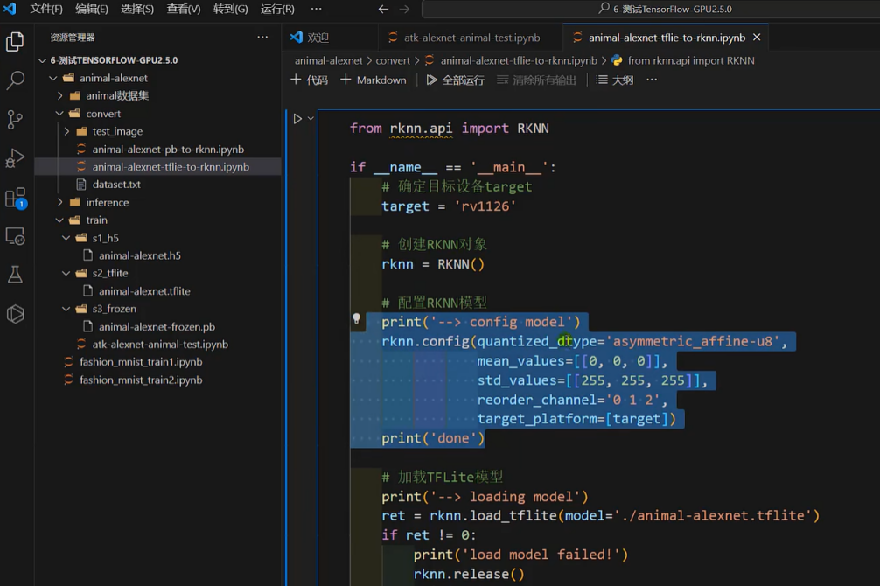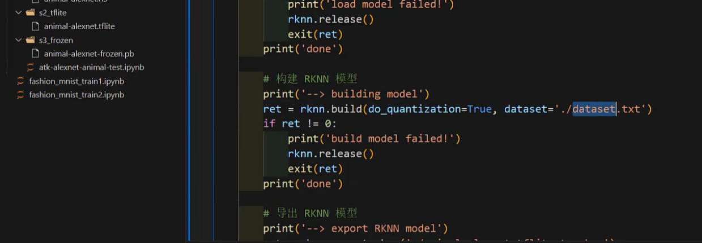

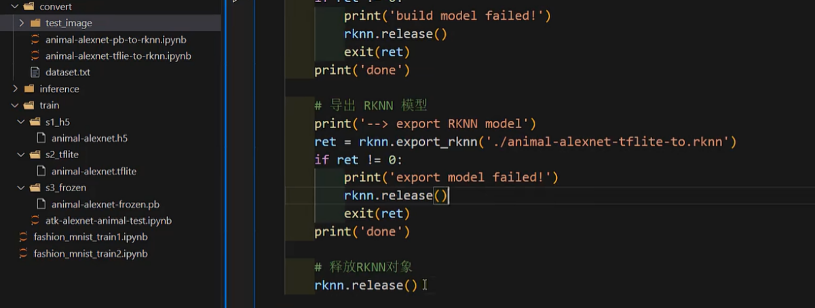

训练的文件为：

"C:\Users\zhongqing\Desktop\笔记\AI人工智能学习_模型部署笔记\RK3568_AI\正点原子RK3568 、RK3588 AI开发板\5-Windows下搭建训练模型环境\6-测试TensorFlow-GPU2.5.0\animal-alexnet.tar"

转化的文件为：

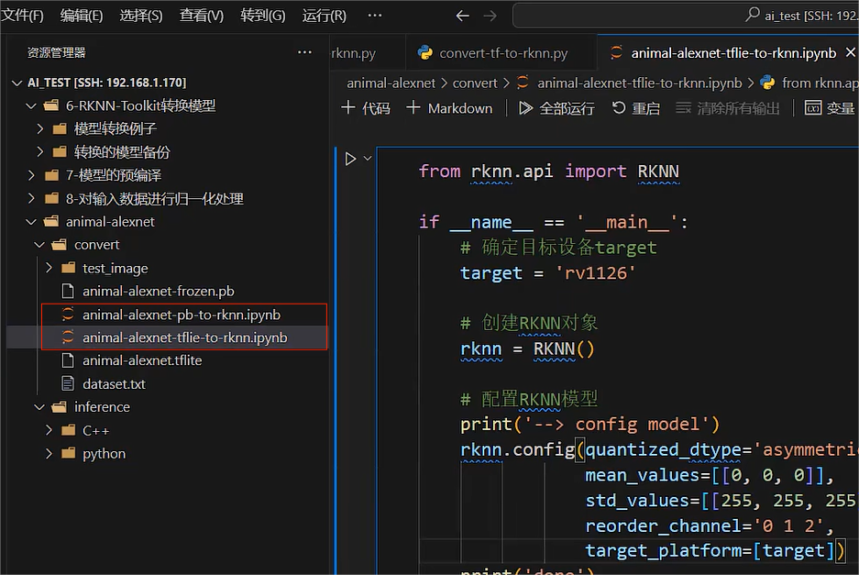

将

"C:\Users\zhongqing\Desktop\笔记\AI人工智能学习_模型部署笔记\RK3568_AI\正点原子RK3568 、RK3588 AI开发板\5-Windows下搭建训练模型环境\6-测试TensorFlow-GPU2.5.0\animal-alexnet.tar"

里的上面两个文件拷贝到虚拟机vs环境下，然后直接运行。

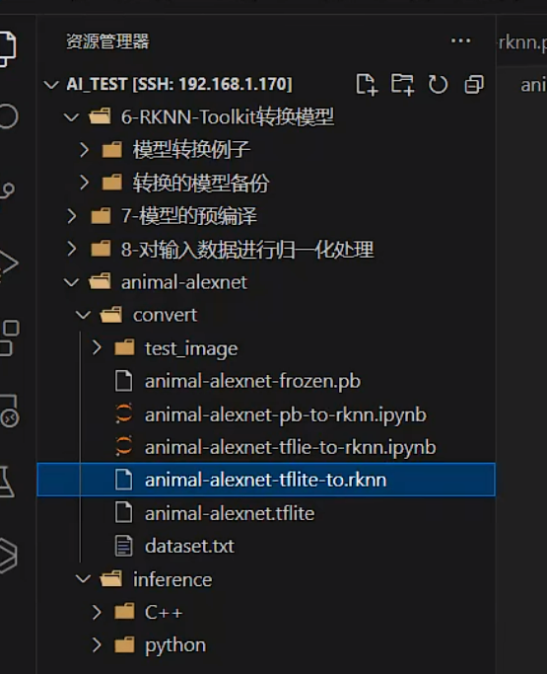

*/

转化成了RKNN模型文件之后，接下来我们就要将这个文件放到开发板上去运行。

/*

放到开发板上跑的话，对于RV1126来说：

一种方式就是：

在Ubuntu中调用RKNN Toolkit的Python API来编写代码。运行的时候Ubuntu通过ADB来连接开发板，然后Ubuntu这边把RKNN文件发送到开发板端进行推理。使用python推理，我们可以参考animal-alexnet -> inference -> python -> python-inference.ipynb文件。

先连接adb，因为是通过python接口的rknn_toolkit来运行这个demo进行推理的，而rv1126使用的是buildroot文件系统，对python不是特别支持，所以运行转换得到的rknn模型文件的时候，是在Ubuntu这边通过rknn-toolkit 的api来编写推理的代码。然后通过adb把模型发送到开发板端进行推理。

先在Ubuntu的Vscode下运行这个python程序。

下面我们调用RKNPU的c/c++接口来进行模型的推理。如果要调用RKNPU里c/c++的api来推理的话就需要编译这个代码了，也就是编写好程序后，在Ubuntu下编译，然后把编译得到的可执行文件放到开发板上去运行。其demo参考animal-alexnet -> inference -> c++ 文件。

/*

这个demo其实就是参考资料：A盘 -> 程序源码 -> 03AI例程 ->

然后参考的就是例程里面 -> 01适配720屏幕 -> atk_mobilenet_object_classification.tar

*/

将这个文件拷贝到Ubuntu里，然后使用交叉编译器进行编译。

将编译得到的可执行文件拷贝到开发板中。

直接运行：

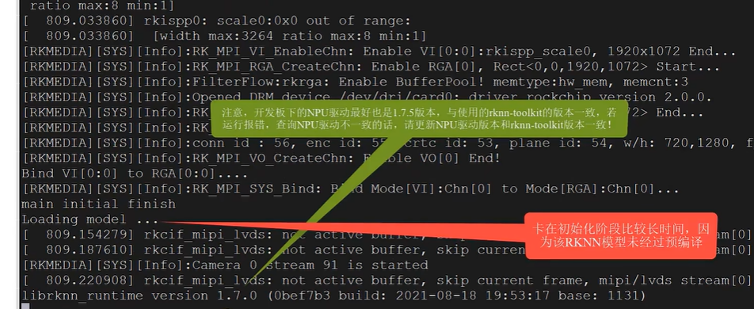

模型如果运行起来了，说明得到的rknn文件是可以使用的。

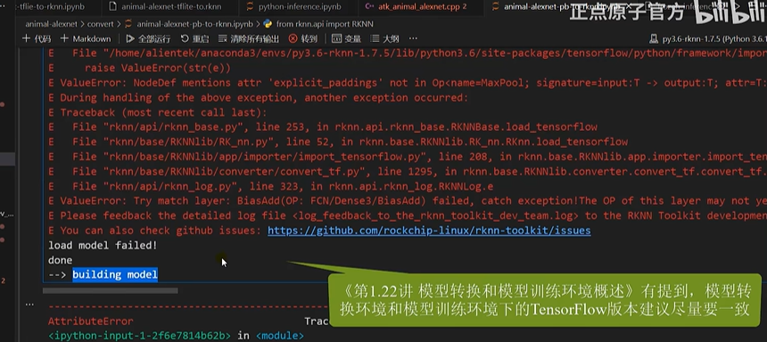

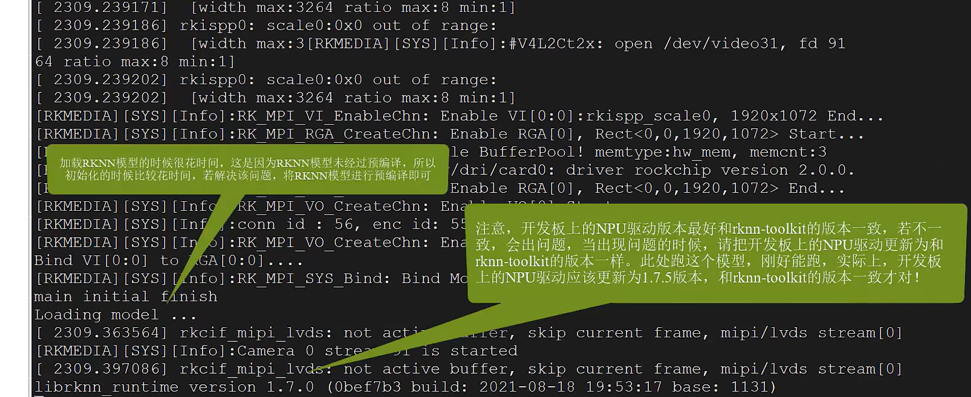

/*

训练完模型之后，一般建议保存为tflite文件或者选择保存为冻结的pb文件。可以通过调用RKnn_toolkit的api把这两个文件转化为RKNN模型文件。

得到RKNN模型之后，要调用有两种方法：1.使用rknn_toolkit里的python接口api来进行模型的推理。或者调用RKNPU也就是c/c++接口的RKNPU的api来进行模型推理。

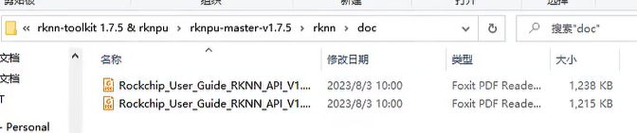

编写时候参考的文档介绍就是上面这个。

*/

*/

*/